**Université de Mohamed Boudiaf. M’sila**

**Faculté de Technologie**

**Département de Génie Mécanique**

**Année d’étude : 2ème année Licence (LMD) : Semestre 4.**

**Module : TP de résistance des matériaux**

**TP 01**

***Mesure de la déformation d’une poutre par extensomètre***

**Rappel théorique**

Chaque sous groupe doit préparer une petite recherche, environ trois à quatre pages sur la déformation d’une poutre par extensomètre.

Mise en page de marge : Haut : 2cm, bas : 1cm, gauche : 1cm et droite : 1cm.

Police : 14 Times New Roman et Interligne 1,5ligne.

**Objectifs de TP**

* Mesure des contraintes et des déformations d’une poutre fléchie par la méthode électrique.
* Connaissance de la technique de mesure des déformations par extensomètre.
* Acquérir de nouvelles connaissances sur les jauges de contraintes à fil résistant.



**1) Poutre encastrée à une extrémité et libre à l’autre**

**a) Variation de la distance** x

(F = 20N) = 10mm IGZ Ethéo = 2.105 N/mm2.

Remplir le tableau ci-dessous.

|  |  |  |  |  |  |
| --- | --- | --- | --- | --- | --- |
| F | x | Ԑx10-6 | Mf = F.x | б = | E= |
| 20 | 0 |  |  |  |  |
| 20 | 5 |  |  |  |  |
| 20 | 10 |  |  |  |  |
| 20 | 15 |  |  |  |  |
| 20 | 20 |  |  |  |  |
| 20 | 30 |  |  |  |  |
| 20 | 40 |  |  |  |  |

Après le calcul de la valeur du module d’élasticité longitudinal (module de Young) expérimentalement, comparer le avec sa valeur théorique.

………………………………………………………………………………………………………………………………………………………………………………………………………………………………………………………………………………………………………………………………………………………………………………………………

**b) Variation de la charge F**: (x =20cm) = 10mm IGZ

Remplir le tableau suivant.

|  |  |  |  |  |  |
| --- | --- | --- | --- | --- | --- |
| F | x | Ԑx10-6 | Mf = F.x | б = | E= |
| 10 | 20 |  |  |  |  |
| 15 | 20 |  |  |  |  |
| 20 | 20 |  |  |  |  |
| 25 | 20 |  |  |  |  |
| 30 | 20 |  |  |  |  |
| 35 | 20 |  |  |  |  |
| 40 | 20 |  |  |  |  |

Aussi et après le calcul de la valeur du module d’élasticité longitudinal (module de Young) expérimentalement, comparer le avec sa valeur théorique.

………………………………………………………………………………………………………………………………………………………………………………………………………………………………………………………………………………………………………………………………………………………………………………………………

**2) Poutre encastrée à une extrémité et appuyée à l’autre**

**Travail demandé** : Calcul du moment fléchissant

**a) Variation de la distance x**

(F = 20N) = 10mm IGZ *Ethéo* = 2.105 N/mm2

|  |  |  |  |  |
| --- | --- | --- | --- | --- |
| F | x | Ԑ.10-6 | б =Ԑ. *Ethéo* |  |
| 20 | 0 |  |  |  |
| 20 | 5 |  |  |  |
| 20 | 10 |  |  |  |
| 20 | 15 |  |  |  |
| 20 | 20 |  |  |  |
| 20 | 30 |  |  |  |

**b) Variation de la charge F**

(x = 20cm) = 10mm IGZ *Ethéo* = 2.105 N/mm2

|  |  |  |  |  |
| --- | --- | --- | --- | --- |
| F | x | Ԑ.10-6 | б =Ԑ. *Ethéo* |  |
| 10 | 20 |  |  |  |
| 15 | 20 |  |  |  |
| 20 | 20 |  |  |  |
| 25 | 20 |  |  |  |
| 30 | 20 |  |  |  |
| 40 | 20 |  |  |  |

- Tracer la courbe du moment fléchissant en fonction de :

- La distance x

- La charge F.

- Que peut-on-conclure ?

*Université de Mohamed Boudiaf, M’sila*

*Faculté de Technologie*

*Département de Génie Mécanique*

*Année Universitaire 2020/2021*

*Année d’étude : S4 LMD*

**Travaux pratiques**

**Résistance des matériaux**

***TP 02 : Flambage des poutres***

**1. Rappel théorique**

**1.1. Phénomène de flambement**

Dans tout ce qui suit on considère que le matériau est élastique, linéaire de module de Young E et de caractéristiques mécaniques constantes.

Considérons une barre rectiligne homogène soumise à deux fores *F* égales et opposées.

Si ***F*** ***Fc*** (*Fc* : charge critique) : La poutre reste sensiblement rectiligne, elle se raccourcit de Δ*l* (compression)*.*

Si ***F*** ***Fc*** : La poutre fléchit brusquement  (passage d'un état de compression à un état de [flexion](https://fr.wikipedia.org/wiki/Flexion_(mat%C3%A9riau))), c’est du flambage.

Le problème du flambement revient donc à déterminer le seuil de compression. Ce seuil est la force critique d’Euler.

La flexion se produit selon la direction perpendiculaire à l’axe de la section (S) qui donne le moment quadratique le plus faible.

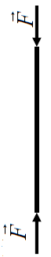 

**1.2. Charge critique d’Euler**

En cas de flambage, la charge critique d’Euler *Fc* est :

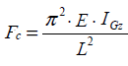

*E* : module d’Young du matériau (MPa).

*IGz* : moment quadratique de la section (mm4).

*L* : longueur libre de flambage d e la poutre (mm).

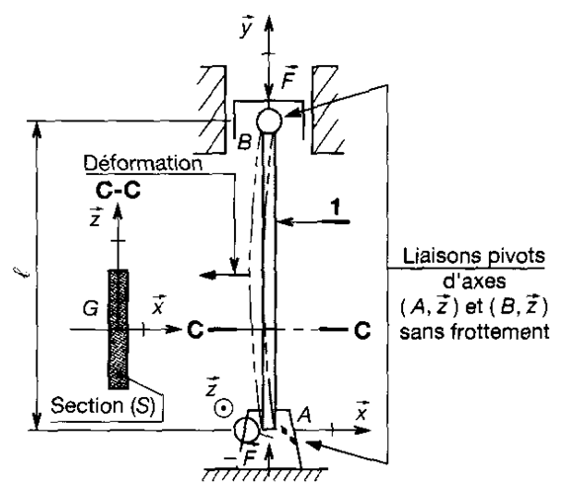

**1.3. Longueur libre de flambage L**

*l* est la longueur de la poutre, la longueur libre de flambage L est en fonction du type d’appui. Elle est donnée par le tableau suivant :

|  |  |  |  |
| --- | --- | --- | --- |
| Types de liaisons | Valeurs de *L* | Types de liaisons | Valeurs de *L* |
| Poutre  articulée aux deux appuis A et B |  | Poutre  articulée à une extrémité (B) et encastrée à l’autre (A) |  |
| Poutre  encastrée aux deux appuis A et B |  | Poutre  encastrée à une extrémité (A) et libre à l’autre (B) |  |

**1.4. Elancement**

La compression est remplacée par du flambage si la poutre est longue et ses dimensions transversales sont faibles.

Cette proportion est caractérisée par :



λ : élancement d’une poutre (sans unité).

*L* : longueur libre de flambage (mm).

ρ : rayon de giration de la section (mm), défini par :



S : aire de la section droite (mm2).

*IGz* : moment quadratique minimal de la section suivant l’axe principal perpendiculaire à la direction de la déformation (mm4).

**1.5. Contrainte critique**

La longueur libre de flambage *L* sera prise d’après le tableau précédent, cherchons la charge critique *Fc* en fonction de l’élancement de la poutre.

On a :

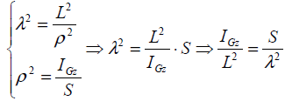

L’expression de la charge critique nous donne :



On appelle contrainte critique le rapport entre la charge critique Fc et l’air de la section droite S de la poutre.



**2.1. Objectifs de la manipulation**

* Se familiariser avec l’appareil d’étude du flambement des poutres (les pièces

constitutives, mode d’emploi ...).

* Bien maitriser les étapes qui mènent à l’élaboration des différents essais.
* Savoir exploiter les connaissances théoriques acquises.

déterminer expérimentalement la force critique Fc et la flèche maximale de la poutre ymax , en faisant varier les materiaux des poutres considérées

**2.2. Connaissances acquises**

Connaissances de base en RDM (sollicitations simples + flambement des poutres) et techniques de mesures.

**3. Déroulement de TP**

**3.1. Mesure de la charge critique**

Le comparateur à cadran est placé au milieu de la poutre (voir figure ci-dessous). A l’aide de l’écrou des forces, on varie la charge de façon croissante et on lit sur le cadran la déviation (flèche) y correspondante jusqu'à ce que le flambage latéral soit évident. La charge augmente jusqu'à une force appelée charge critique ou la charge s’arrête mais la déviation continue un peu.

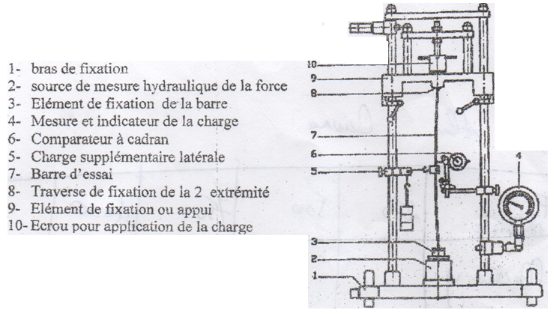

**Travail demandé**

-Déterminer la relation entre la longueur libre de flambage et la longueur de la poutre pour ce type de montage.

-Déterminer les valeurs théoriques (calculées à partir de la formule d’Euler) de la force critique Fc pour les différentes poutres considérées (en bronze, en laiton et en aluminium).

-Tracer les courbes traduisant la variation de la charge de flambement en fonction de la flèche et déterminer la force critique Fc.

-Est-ce que la formule d’Euler prédit la force critique de flambement ?

|  |  |  |  |
| --- | --- | --- | --- |
| Matériau de la poutre | Charge de flambement (N) | Flèche Y(mm) | Charge critique Fcr (N) |
| Bronze | 250 |  |  |
| 500 |  |  |
| 750 |  |  |
| 1000 |  |  |
|  |  |  |
|  |  |  |
|  |  |  |

|  |  |  |  |
| --- | --- | --- | --- |
| Matériau de la poutre | Charge de flambement (N) | Flèche Y(mm) | Charge critique Fcr (N) |
| Cuivre | 250 |  |  |
| 500 |  |  |
| 750 |  |  |
| 1000 |  |  |
|  |  |  |
|  |  |  |
|  |  |  |

|  |  |  |  |
| --- | --- | --- | --- |
| Matériau de la poutre | Charge de flambement (N) | Flèche Y(mm) | Charge critique Fcr (N) |
| Aluminium | 250 |  |  |
| 500 |  |  |
| 750 |  |  |
| 1000 |  |  |
|  |  |  |
|  |  |  |
|  |  |  |

**3.2. Influence de la charge latérale Fx**

- Choisir les charges latérales : 5N, 10N, 15 N et 20 N.

- Déterminer la charge critique de différentes poutres en fonction de ces charges latérales.

- Tracer les courbes correspondantes.

- Que-peut-on conclure ?

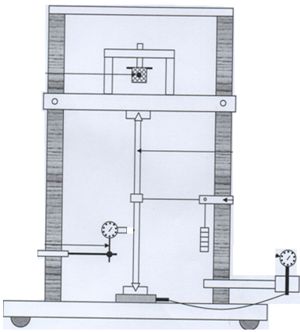

|  |  |  |  |  |
| --- | --- | --- | --- | --- |
| Bronze | | | | |
| Charge latérale (N) | 5 | 10 | 15 | 20 |
| Charge critique (N) |  |  |  |  |

|  |  |  |  |  |
| --- | --- | --- | --- | --- |
| Cuivre | | | | |
| Charge latérale (N) | 5 | 10 | 15 | 20 |
| Charge critique (N) |  |  |  |  |

|  |  |  |  |  |
| --- | --- | --- | --- | --- |
| Aluminium | | | | |
| Charge latérale (N) | 5 | 10 | 15 | 20 |
| Charge critique (N) |  |  |  |  |